FC12 2000 x 1250 x 12,5 PR mit Trockenbaukante (TB) umlaufend à 48 St.

James Hardie Europe

Eigenschaften

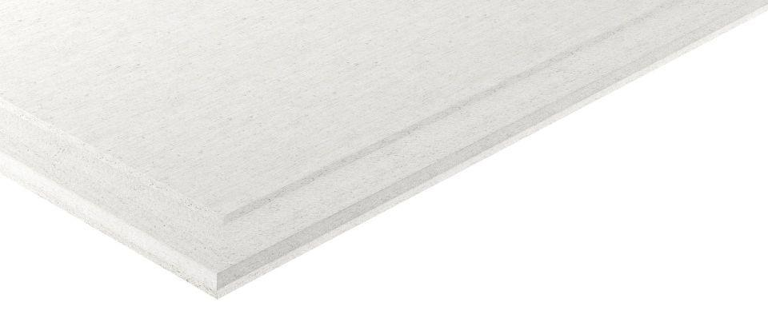

GTIN:

4007548018005

HAN:

71327

Oberfläche

geschliffen

Werkstoff

Gipsfaser

Breite (mm)

1.250,00

Länge (mm)

2.000,00

Stärke (mm)

12,50

Ausführung Bekleidung

Platte

Brandverhalten

A2-s1, d0

Wärmeleitfähigkeitsstufe

032

Wärmeleitfähigkeit (W/(m\*K))

0,32